Secretaria Municipal de Educação
E.M.E.B. Professor Vitoldo Alexandre Czech
Diretora: Lucélia Aparecida Gabrielli
Assessora Pedagógica: Maria Claudete T. Gervásio
Assessora Administrativa: Rosane Eva Bucco
Professoras: Marilene A. de Oliveira
Disciplina: Artes
Vespertino - 3º ANO - Dia: 09/08/2021
Aluno (a) ...........................................

Atividade de Artes
MITOS E LENDA.

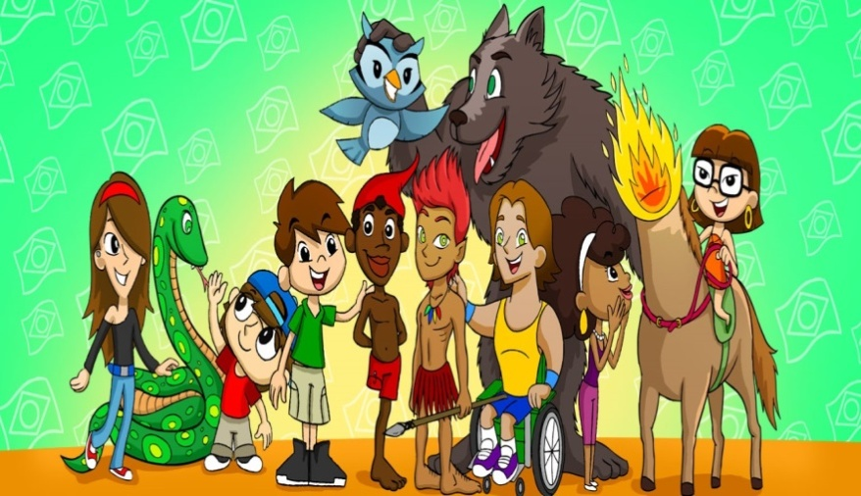
QUERIDOS ALUNOS: DANDO CONTINUIDADE NAS AULAS DE ARTES VAMOS APRENDERUM POUCO SOBRE O FOLCLORE.

FAZER LEITURA

FOLCLORE BRASILEIRO É COMEMORADO EM 22 DE AGOSTO A DATA FOI CRIADA COM O INTUITO DE ALERTAR PARA A IMPORTÂNCIA E VALORIZAÇÃO DAS MANIFESTAÇÕES FOLCLÓRICAS NO PAÍS. LEMBRE-SE QUE FOLCLORE É O CONJUNTO DE CONHECIMENTOS DE UM POVO, E INTEGRA OS COSTUMES, CRENÇAS, PARLENDAS, CONTOS, MITOS, LENDAS, ADIVINHAS, MÚSICAS, DANÇAS E FESTAS POPULARES DE UMACULTURA.

O QUE SÃO LENDAS: AS LENDAS NADA MAIS SÃO DO QUE HISTÓRIAS CONTADAS POR PESSOAS E QUE CONSEGUEM SER FALADAS POR MUITAS OUTRAS DURANTE MUITO TEMPO. NORMALMENTE AS LENDAS SÃO COMPOSTAS DE FATOS REAIS E HISTÓRICOS ONDE ACONTECIMENTOS IMAGINÁRIOS TAMBÉM ACONTECEM. ALÉM DISSO, AS LENDAS SERVEM PARA EXPLICAR ACONTECIMENTOS MISTERIOSOS E OU SOBRENATURAIS. NO FOLCLORE BRASILEIRO, AS LENDAS MAIS CONHECIDAS SÃO: CURUPIRA, SACI PERERÊ, IARA, MULA-SEM-CABEÇA, BOTO COR-DE-ROSA, BOITATÁ, ENTRE OUTROS. A LENDA DO LOBISOMEM É CONHECIDA E REPRODUZIDA MUNDIALMENTE

- ATIVIDADE:
CONVERSE COM SEUS PAIS ,COM OS AVOS PERGUNTE SE ELES CONHECEM ALGUM CONTO OU LENDA PARA CONTAR PARA VOCÊS.EM SEGUIDA REPRESENTE O QUE SEUS PAIS OU AVÓS CONTARAM PARA VOCÊS ATRAVÉS DE UM DESENHO PINTE COM AS CORES FORTE.( LEMBRE-SE DE COLOCAR DATA E TITULO NO CADERNO).

REGISTRE POR FOTO MANDE NO PARTICULAR DA PROFESSORA MARLENE, SEMPRE COM NOME COMPLETO.

